# LAPORAN WORKSHOP PEMROGRAMAN WEB

**PRAKTIKUM KE – 1 (*PHP: Syntax dasar, variabel, operator)***



Nama : Tegar Aprilian Wibowo

NRP : 3124500049

Dosen Pengajar : Wiratmoko Yuwono ST,.MT

# PROGRAM STUDI D3 TEKNIK INFORMATIKA POLITEKNIK ELEKTRONIKA NEGERI SURABAYA (PENS) TAHUN 2025

1. **Tugas**
   1. Buat skrip PHP yang menampilkan

Bilangan 2+5=7

Bilangan 0 and 1 =0

Bilangan sisa hasil bagi 5 dibagi 2 adalah 1

Bilangan 5 x 5 = 25

Kata aku dan dia digabung menjadi aku dia

* 1. Buat analisa untuk masing-masing percobaan

1. **Tujuan**
   1. Membuat skrip php sesuai yang telah diminta pada modul
   2. Memberi sebuah solusi dan kesimpulan untuk tugas praktikum 1
   3. Mengunggah kode percobaan 1-7 dan kode tugas praktikum 1 pada platform Github
2. **Mengunggah file kode pada platform Github**

Berikut adalah link untuk menuju pada file kode mata kuliah Workshop Pemrograman Web:

* Link Github: <https://github.com/Himdeunn/MATKUL-WPW>

# Jawaban dan Solusi

Baik, disini saya akan memberikan sebuah jawaban dari soal nomor 1 dan soal percobaan yang ada pada modul praktikum 1 dengan judul *“PHP: Syntax dasar, variable, operator”* dan untuk tugas percobaan saya akan mengirimkan dengan saya unggah pada platform Github yang dimana platform tersebut sangat mudah digunakan untuk unggahan file kode.

Berikut adalah jawaban dari *“Tugas Praktikum 1”*:

* 1. Buat skrip PHP yang menampilkan :

Note: Untuk nomor 1 ini pada tugas praktikum 1, bisa di lihat file skrip PHP pada Github saya. Berikut linknya :  
<https://github.com/Himdeunn/MATKUL-WPW/blob/main/PHP_Syntax_dasar_variabel_operator/tugaspraktikum1.php>

1. Bilangan 2+5=7

Solusi:

Operasi penjumlahan dalam PHP dilakukan dengan operator +.  
Kode yang digunakan:

Jawaban :

$Bilplus1 = 2;

$Bilplus2 = 5;

echo "Bilangan 2 + 5 = " . ($Bilplus1 + $Bilplus2) . "<br>";

Penjelasan:

* (2 + 5) menghasilkan **7**.
* Tanda titik (.) digunakan untuk menggabungkan string dan hasil perhitungan.
* <br> digunakan untuk memberi baris baru di HTML.

1. Bilangan 0 and 1 = 0

Solusi:

Dalam PHP, operator AND bisa diwakili oleh &&. Operator ini hanya akan bernilai true jika kedua operand bernilai true.

Jawaban:

$bil1 = 0;

$bil2 = 1;

echo "Bilangan 0 and 1 = " . ($bil1 && $bil2) . "<br>";

Penjelasan:

* 0 && 1 berarti **false** karena dalam logika biner:
* 0 dianggap sebagai **false**.
* 1 dianggap sebagai **true**.
* **Aturan logika AND (&&)**:
* true && true = true
* true && false = false
* false && true = false
* false && false = false
* Karena 0 adalah false, maka 0 && 1 menghasilkan **false**, yang direpresentasikan sebagai 0.

1. Bilangan sisa hasil bagi 5 dibagi 2 adalah 1

Solusi:

Operator modulo (%) digunakan untuk mencari sisa hasil bagi.  
Kode yang digunakan:

Jawaban:

$Bilbagi1 = 5;

$Bilbagi2 = 2;

echo "Bilangan sisa hasil bagi 5 dibagi 2 adalah " . ($Bilbagi1 % $Bilbagi2) . "<br>";

Penjelasan:

* 5 % 2 berarti **5 dibagi 2**, yang hasilnya adalah **2 sisa 1**.
* Modulo memberikan **sisa hasil bagi**, yaitu **1**.

1. Bilangan 5 x 5 = 25

Solusi:

Perkalian dalam PHP menggunakan operator *.

Jawaban:

$Bilkali1 = 5;

$Bilkali2 = 5;

echo "Bilangan 5 x 5 = " . ($Bilkali1 * $Bilkali2) . "<br>"

Penjelasan:

* 5 * 5 berarti **5 dikali 5**, yang hasilnya adalah **25**

1. Kata aku dan dia digabung menjadi aku dia

Solusi:

Dalam PHP, penggabungan string dilakukan menggunakan operator titik (.).

Jawaban:

$Bilkali1 = 5;

$Bilkali2 = 5;

echo "Bilangan 5 x 5 = " . ($Bilkali1 * $Bilkali2) . "<br>"

Penjelasan:

* "aku " . "dia" menggabungkan string "aku " dan "dia" menjadi "aku dia"

# Analisa

Analisa pada tugas percobaan 1 sampai percobaan 7 pada modul dengan judul *“PHP: Syntax dasar, variabel, operator”* ada beberapa kode yang dimana kode tersebut saat dijalankan menggunakan web server dari Laragon atau XAMPP tidak berjalan. Namun, jika dijalankan dengan command bawaan dari PHP kode tersebut.

Berikut kode percobaan 1 sampai percobaan 7 dengan sebuah gambar serta link file yang sudah diunggah pada Github:

* 1. Percobaan 1

Link Github : <https://github.com/Himdeunn/MATKUL-WPW/blob/main/PHP_Syntax_dasar_variabel_operator/coba1.php>

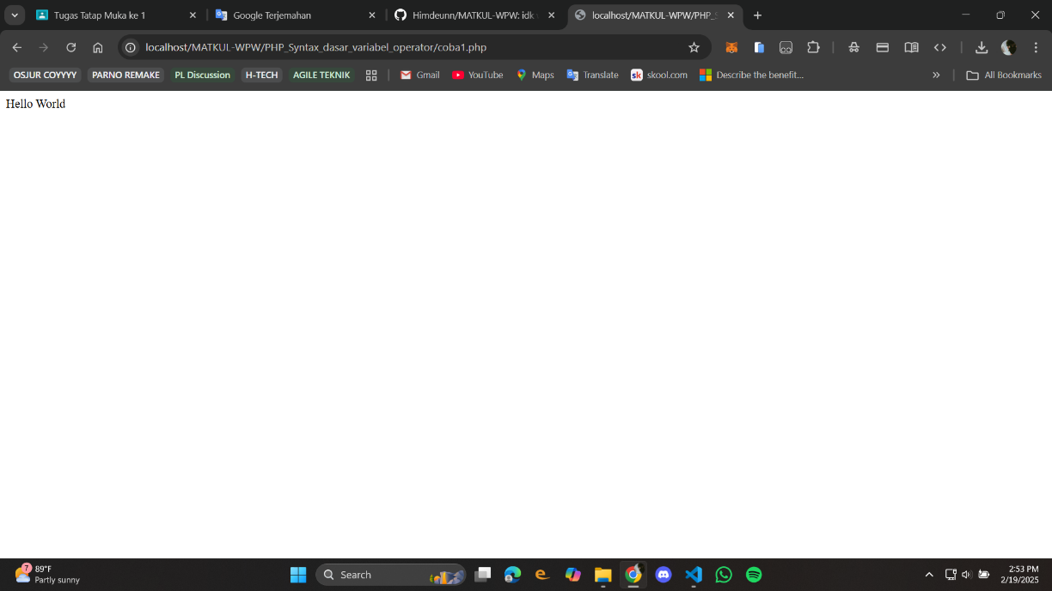

Analisis:

Kode tersebut menggunakan tag HTML <html> sebagai elemen utama, dan <body> sebagai konten dari halaman web. Di dalam tag <body>, terdapat skrip PHP yang dieksekusi menggunakan tag <?php ... ?>. Skrip PHP ini mencetak string "Hello World" ke halaman web menggunakan fungsi echo.

Saat file coba1.php dijalankan di server yang mendukung PHP, pengguna akan melihat teks "Hello World" ditampilkan di halaman web mereka. Kode ini menunjukkan cara mengintegrasikan PHP dengan HTML untuk membuat halaman web dinamis.

* 1. Percobaan 2

Link Github : <https://github.com/Himdeunn/MATKUL-WPW/blob/main/PHP_Syntax_dasar_variabel_operator/coba2.php>

Kode ini dijalankan tanpa menggunakan web server Laragon atau XAMPP:

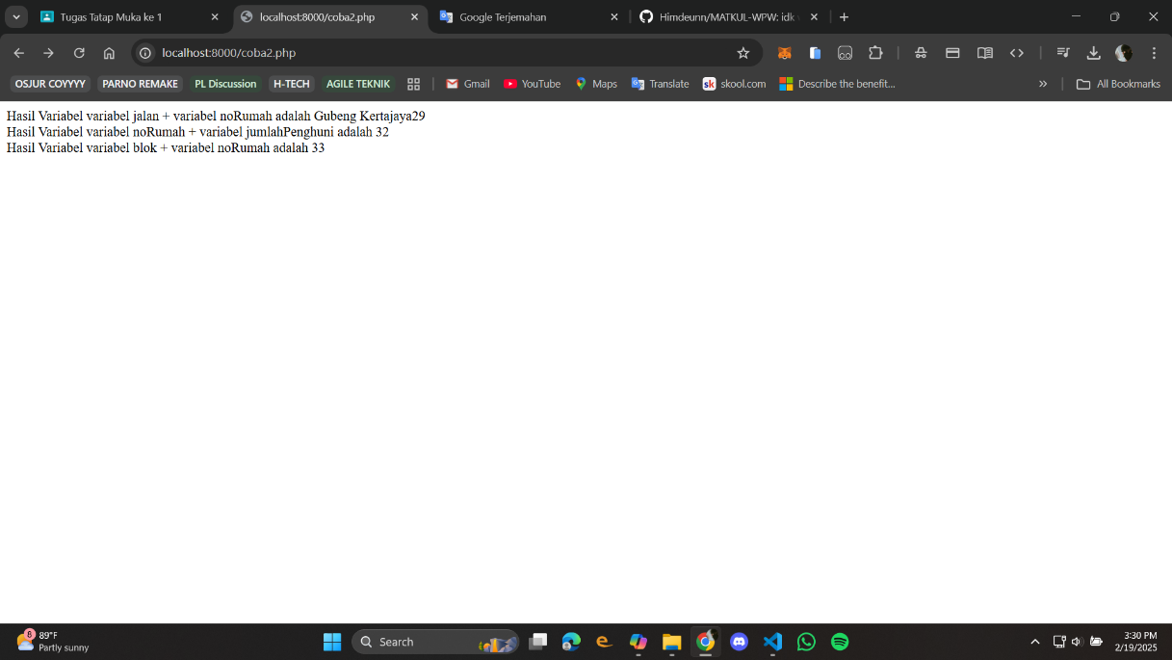

Kode ini dijalankan menggunakan web server Laragon atau XAMPP :

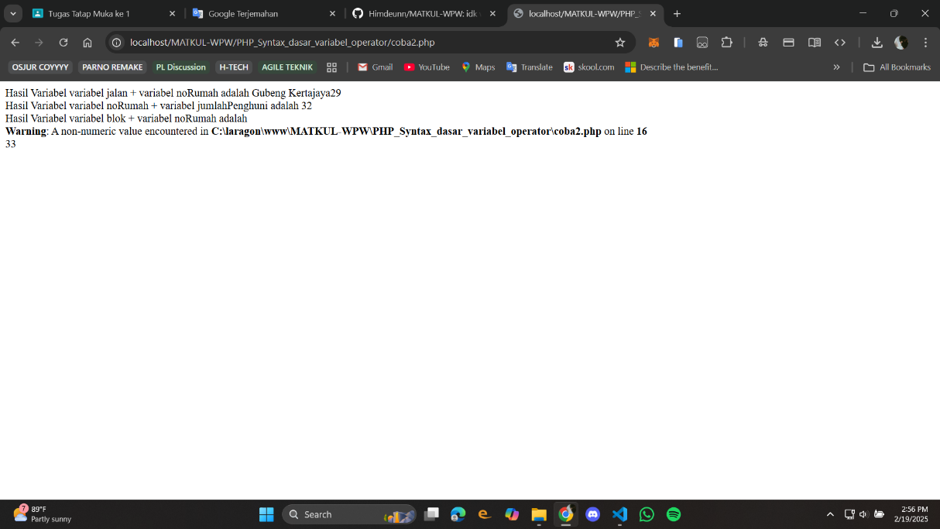

Analisis:

Kode pada file coba2.php merupakan halaman web sederhana yang menggunakan PHP untuk menampilkan hasil pengolahan beberapa variabel. Di dalam tag `<body>`, terdapat skrip PHP yang mendefinisikan beberapa variabel: `$jalan`, `$noRumah`, `$blok`, dan `$jumlahPenghuni`. Kemudian, kode ini menampilkan hasil concatenation dari variabel `$jalan` dan `$noRumah`, serta hasil penjumlahan dari variabel `$noRumah` dengan `$jumlahPenghuni` dan variabel `$blok` dengan `$noRumah`.

Hasil dari operasi-operasi tersebut ditampilkan di halaman web dengan menggunakan fungsi `echo` dan diikuti oleh tag `<br>` untuk membuat baris baru setelah setiap hasil. Kode ini menunjukkan bagaimana PHP dapat digunakan untuk melakukan operasi variabel dan menampilkan hasilnya di halaman web.

Namun, jika kita melihat pada gambar tersebut ada 2 gambar yang dimana satunya menggunakan web server dari Laragon atau XAMPP untuk menjalankannya sedangkan satunya tanpa menggunakan web server dari Laragon atau XAMPP.

Gambar ke satu tersebut awalnya saya menggunakan web server Laragon atau XAMPP dan melihat kenapa sintaksi dari kode PHP tersebut tidak berfungsi, setelah saya coba debug sana sini dengan menanyakan teman ataupun AI saya telah menemukan solusinya.

Dengan menggunakan sebuah command bawaan pada PHP, kode sintaksi PHP tersebut bisa berjalan dengan semestinya

* 1. Percobaan 3

Link Github : <https://github.com/Himdeunn/MATKUL-WPW/blob/main/PHP_Syntax_dasar_variabel_operator/coba3.php>

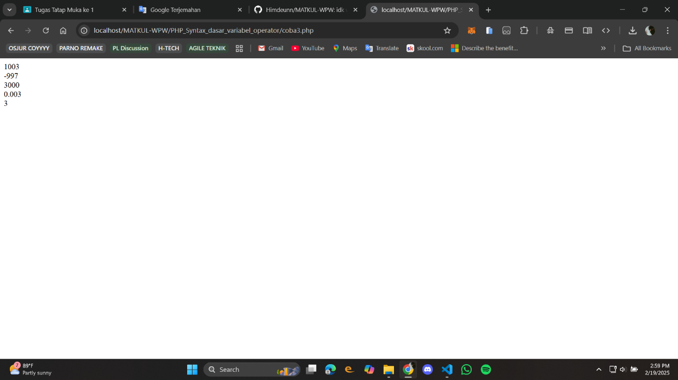

Analisis:

Kode pada file coba3.php adalah halaman web sederhana yang menggunakan PHP untuk melakukan beberapa operasi aritmatika dan menampilkan hasilnya. Di dalam tag <body>, terdapat skrip PHP yang mendefinisikan dua variabel: $jumlahBarang dengan nilai 3 dan $harga dengan nilai 1000.

Kode tersebut kemudian menampilkan hasil penjumlahan, pengurangan, perkalian, pembagian, dan modulus dari kedua variabel tersebut menggunakan fungsi echo. Setiap hasil operasi aritmatika diikuti oleh tag <br> untuk membuat baris baru setelah setiap hasil. Kode ini menunjukkan cara menggunakan PHP untuk melakukan operasi aritmatika dasar dan menampilkan hasilnya di halaman web.

* 1. Percobaan 4

Link Github : <https://github.com/Himdeunn/MATKUL-WPW/blob/main/PHP_Syntax_dasar_variabel_operator/coba4.php>

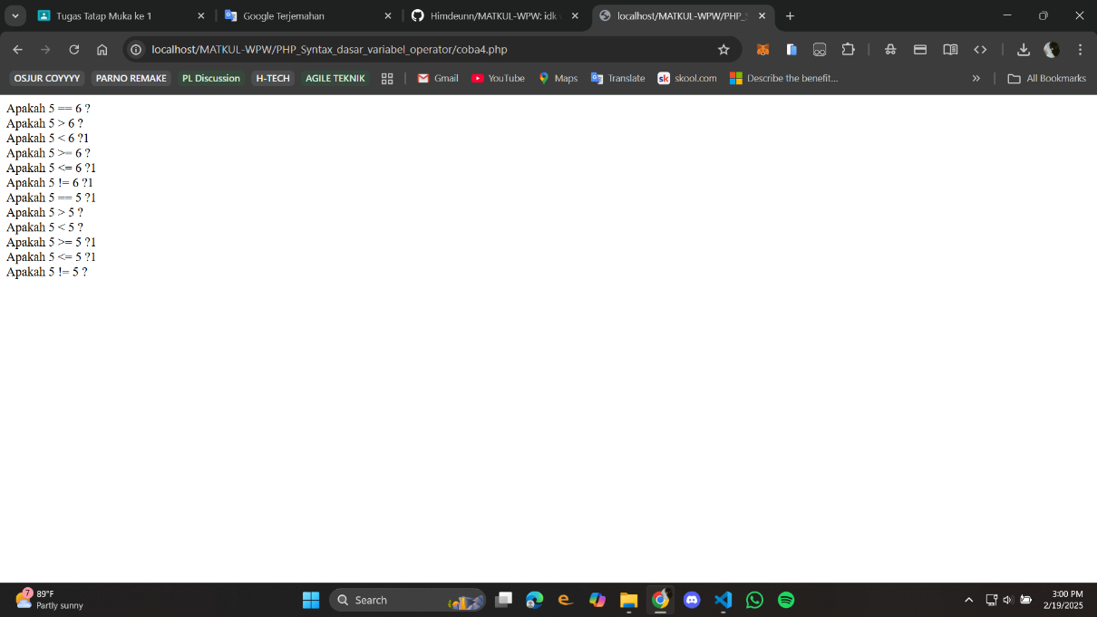

Analisis:

Kode pada file coba4.php merupakan halaman web yang menggunakan PHP untuk melakukan beberapa operasi perbandingan antara dua variabel `$val1` dan `$val2`. Pada awalnya, `$val1` diinisialisasi dengan nilai 5 dan `$val2` dengan nilai 6.

Kode ini kemudian melakukan perbandingan antara `$val1` dan `$val2` menggunakan operator-operator perbandingan seperti `==`, `>`, `<`, `>=`, `<=`, dan `!=`, serta menampilkan hasilnya di halaman web. Setiap hasil perbandingan diikuti oleh tag `<br>` untuk membuat baris baru setelah setiap hasil.

Setelah itu, nilai `$val1` dan `$val2` diubah menjadi 5, dan perbandingan yang sama dilakukan kembali dengan nilai baru ini. Kode ini menunjukkan cara menggunakan operator perbandingan di PHP untuk membandingkan nilai variabel dan menampilkan hasilnya di halaman web.

* 1. Percobaan 5

Link Github : <https://github.com/Himdeunn/MATKUL-WPW/blob/main/PHP_Syntax_dasar_variabel_operator/coba5.php>

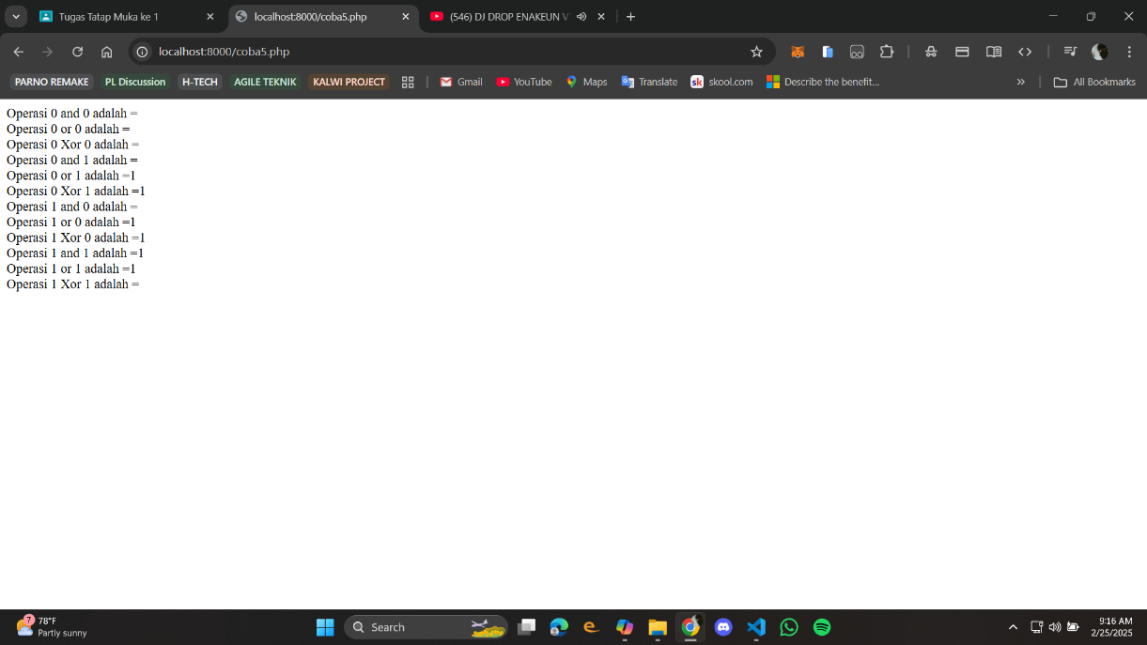

Analisis:

Kode pada file coba5.php adalah halaman web yang menggunakan PHP untuk melakukan beberapa operasi logika antara dua variabel $val1 dan $val2. Pada awalnya, $val1 dan $val2 diinisialisasi dengan nilai 0. Kode tersebut kemudian melakukan operasi logika and, or, dan xor pada kedua variabel tersebut, serta menampilkan hasilnya di halaman web.

Setiap hasil operasi logika diikuti oleh tag <br> untuk membuat baris baru setelah setiap hasil. Setelah itu, nilai $val1 dan $val2 diubah menjadi kombinasi nilai 0 dan 1, dan operasi logika yang sama dilakukan kembali dengan nilai baru ini. Kode ini menunjukkan cara menggunakan operator logika di PHP untuk memproses nilai variabel dan menampilkan hasilnya di halaman web.

* 1. Percobaan 6

Link Github : <https://github.com/Himdeunn/MATKUL-WPW/blob/main/PHP_Syntax_dasar_variabel_operator/coba6.php>

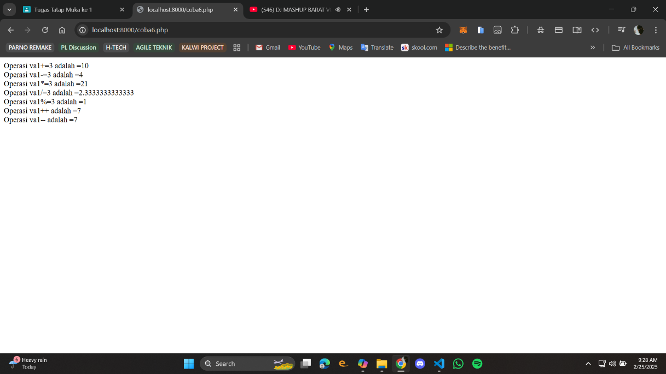

Analisis:

Kode pada file coba6.php adalah halaman web yang menggunakan PHP untuk melakukan berbagai operasi assignment pada variabel `$val1`. Awalnya, `$val1` diinisialisasi dengan nilai 7.

Kode ini kemudian melakukan operasi assignment yang meliputi penambahan (`+=`), pengurangan (`-=`), perkalian (`*=`), pembagian (`/=`), modulus (`%=`), serta operator increment (`++`) dan decrement (`--`). Setiap hasil operasi assignment ini ditampilkan di halaman web menggunakan fungsi `echo`, dan diikuti oleh tag `<br>` untuk membuat baris baru setelah setiap hasil.

Kode ini menunjukkan cara menggunakan berbagai operator assignment di PHP untuk memanipulasi nilai variabel dan menampilkan hasilnya di halaman web.

* 1. Percobaan 7

Link Github : <https://github.com/Himdeunn/MATKUL-WPW/blob/main/PHP_Syntax_dasar_variabel_operator/coba7.php>

Kode tanpa memindah tag <br>

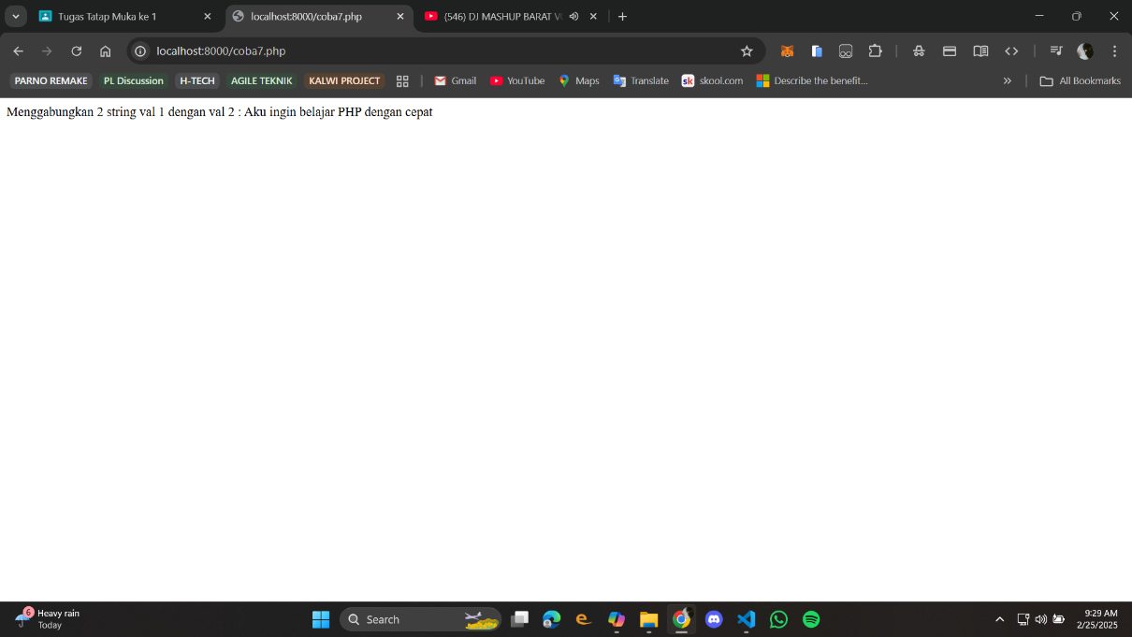

Kode memindahkan tag <br>

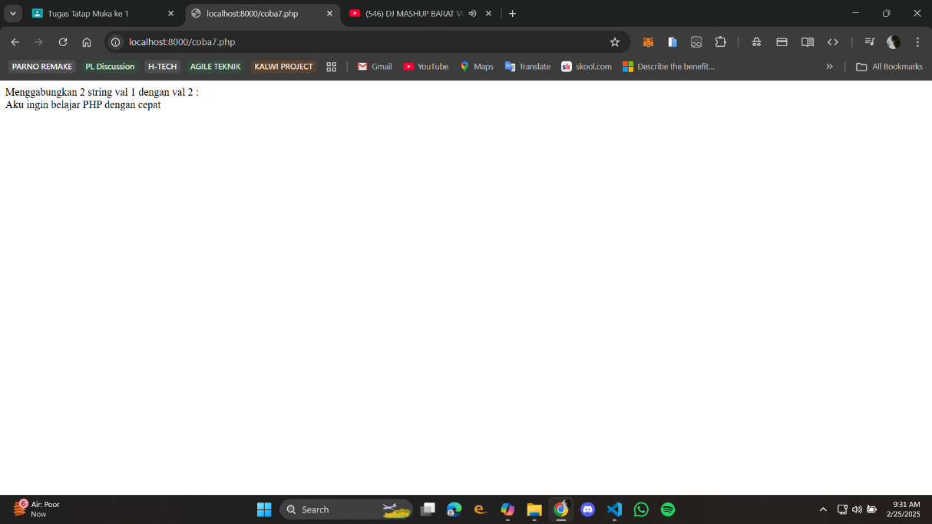

Analisis:

Kode pada file coba7.php adalah halaman web sederhana yang menggunakan PHP untuk menggabungkan dua string dan menampilkannya di halaman web. Di dalam tag <body>, terdapat skrip PHP yang mendefinisikan dua variabel string, $val1 dengan nilai "Aku ingin belajar " dan $val2 dengan nilai "PHP dengan cepat ".

Kode ini kemudian mencetak teks "Menggabungkan 2 string val 1 dengan val 2 : " diikuti oleh tag <br> untuk membuat baris baru. Selanjutnya, kode tersebut menggabungkan nilai dari kedua variabel string menggunakan operator titik (.) dan menampilkannya di halaman web.

Komentar dalam kode menjelaskan bahwa jika sintaks <br> dipindahkan ke atas echo $val1 . $val2, maka kalimat hasil penggabungan string akan dipindahkan ke paragraf baru. Kode ini menunjukkan cara menggabungkan dua string di PHP dan menampilkannya di halaman web.

# Kesimpulan

Untuk nomor 1 pada *“Tugas Praktikum 1”* saya mengunggahnya pada platform Github karena keterbatasan ruang penyimpanan pada google drive saya. Untuk linknya sudah saya catumkan diatas dibawah nomor 1 pada *“Tugas Praktikum 1”* atau berikut ini :

* Link Github: <https://github.com/Himdeunn/MATKUL-WPW/blob/main/PHP_Syntax_dasar_variabel_operator/tugaspraktikum1.php>

Untuk kesimpulannya berikut ini :

* **Penjumlahan (+)** digunakan untuk menghitung 2 + 5.
* **Operator logika (&&)** digunakan untuk mengevaluasi 0 AND 1.
* **Modulo (%)** digunakan untuk mencari sisa pembagian.
* **Perkalian (*)** digunakan untuk menghitung 5 × 5.
* **Penggabungan string (.)** digunakan untuk menggabungkan kata.